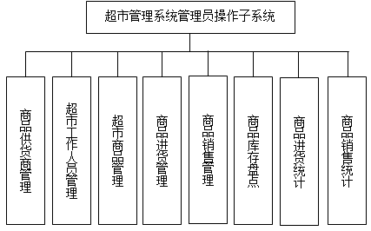
图3-1超市信息管理系统管理员子系统功能模块
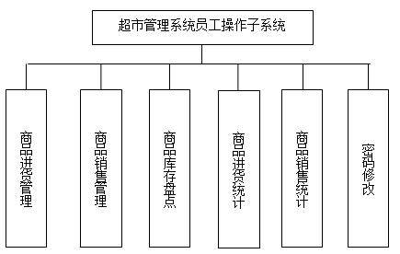
图3-2超市信息管理系统员工子系统功能模块

功能模块详细描述
本系统根据使用用户分为两大类，管理员和员工，管理员可以使用本系统的全部功能，员工可以使用本系统的部分功能。本系统的功能模块具体描述如下：
1．商品供货商管理模块
本模块主要完成供应信息的添加、删除及查询的功能。本模块只有系统管理员可以使用，完成对供应商基本信息的维护操作。
2． 超市工作人员管理模块
超市工作人员管理模块完成管理员对员工信息的操作，管理员可以添加及删除员工的信息，每个员工都有一个用户名及密码，可以登录本系统的员工管理部分进行操作。
3． 超市商品管理模块
超市商品管理模块完成超市商品信息的管理及维护操作，管理员可以添加、删除及修改超市的商品的基本信息。
4． 商品进货管理模块
商品进货管理模块完成超市采购进货的功能，当有商品入库时，需要输入商品的名称，供应商名称，入库的数量，及采购的单价等信息。并且系统会自动更新库存。
5．商品销售管理模块
商品销售管理模块完成商品信息的销售出库功能，员工可以进行商品销售，在销售商品时，需要员工输入销售的商品名及销售的数量等信息。
6．商品库存盘点
商品的库存盘点用于查看商品的库存情况，根据库存盘点得知是否有商品丢失，或者是否需要采购商品。
7．商品进货统计
商品进货统计完成查看商品的入库明细的功能。
8．商品销售统计
商品的出库统计用于查看商品的销售明细情况。
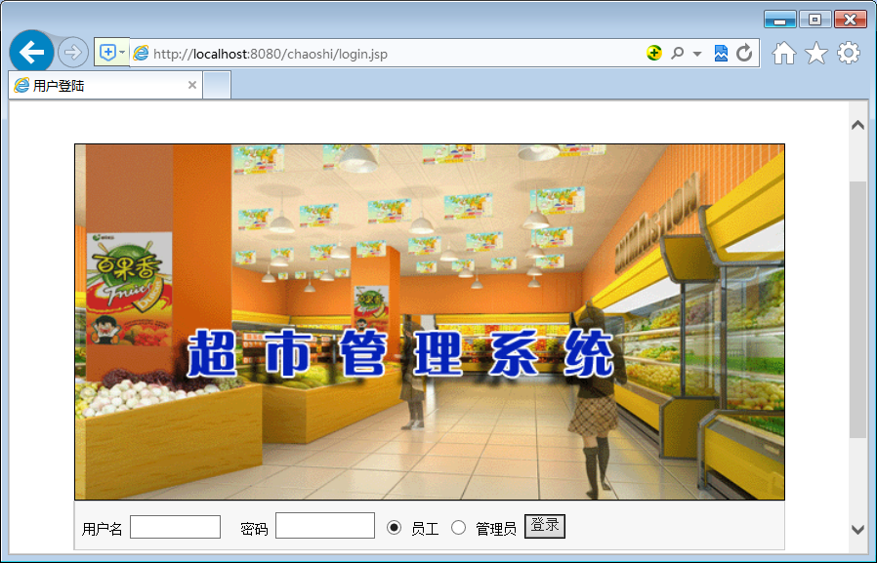
4-3 系统登录模块页面
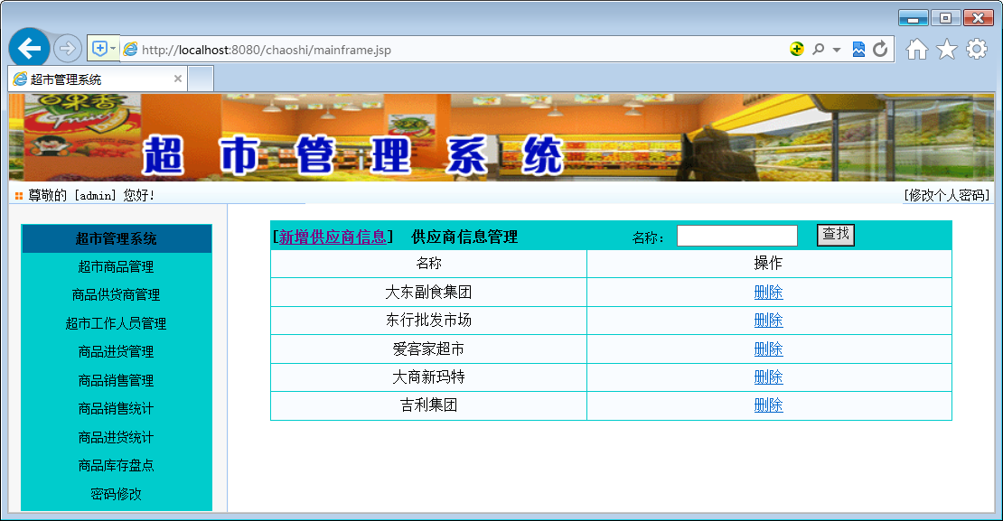
图4-4商品供货商管理模块页面
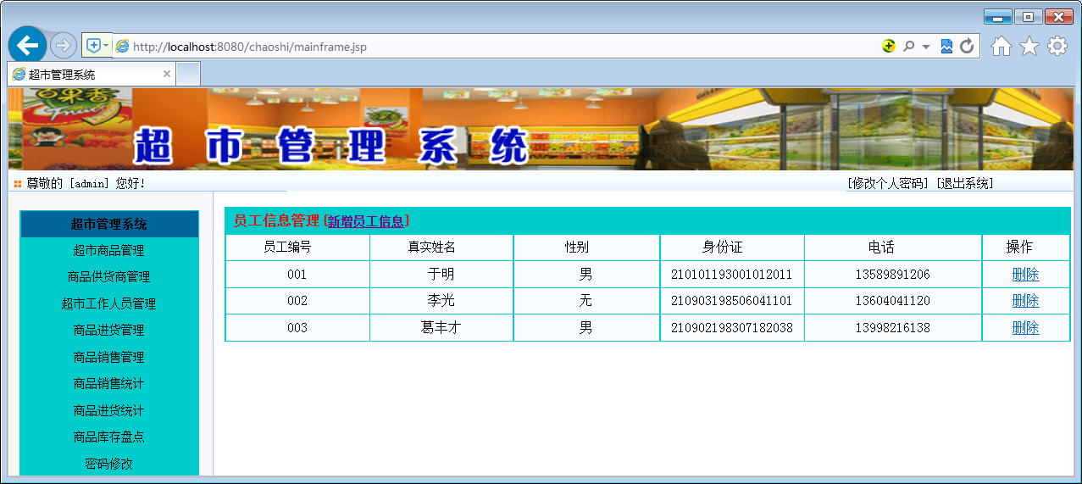
图4-5 超市工作人员管理模块
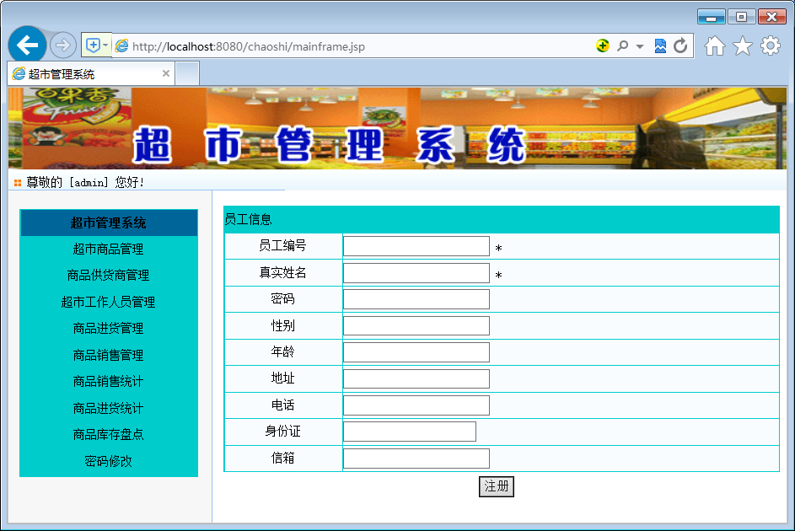
图4-6员工信息添加界面
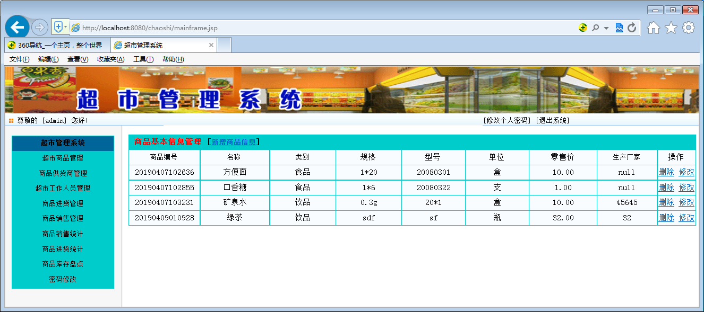

图4-7 超市商品管理模块页面
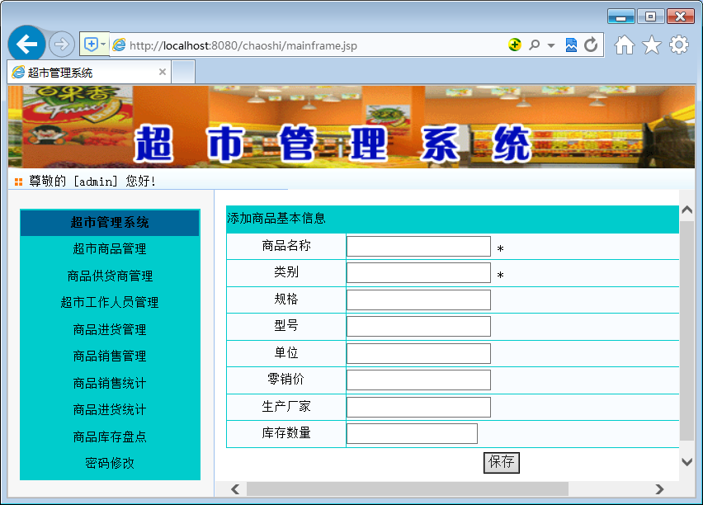
图4-8 商品信息添加模块页面
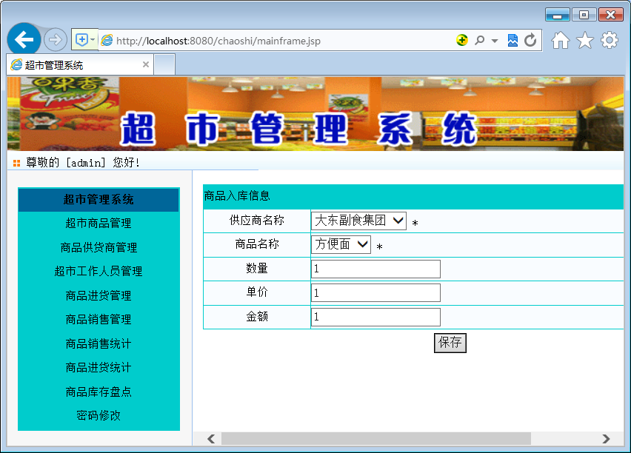
图4-9商品进货界面
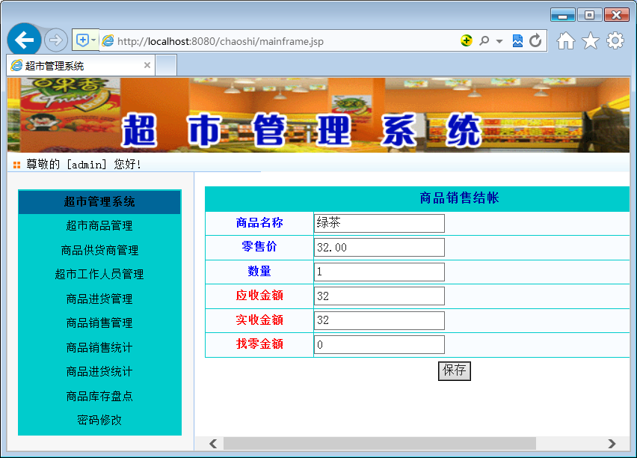
图4-10 商品销售管理模块
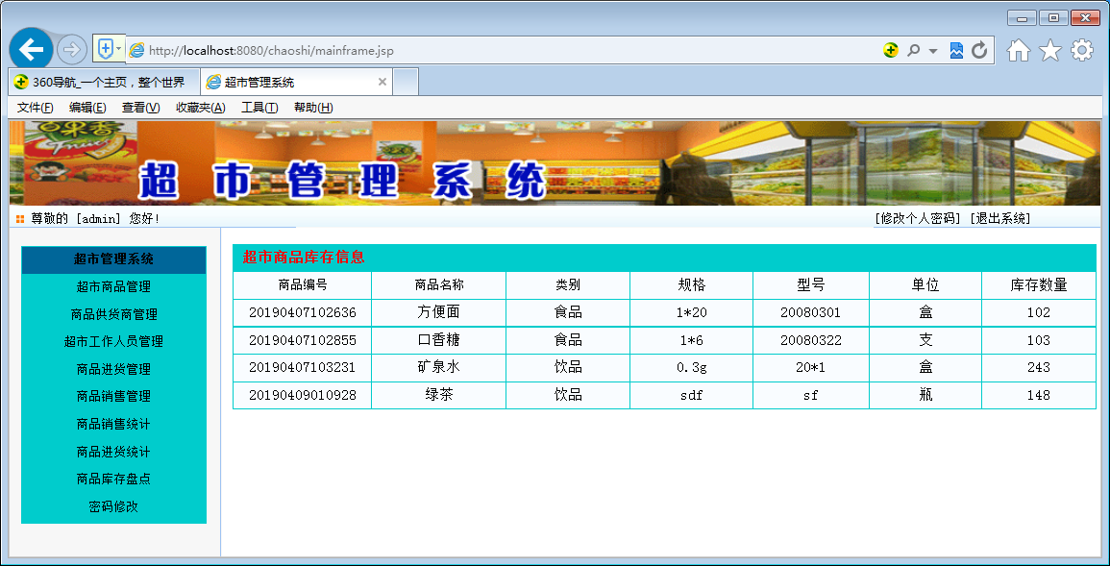
图4-11 商品库存盘点模块
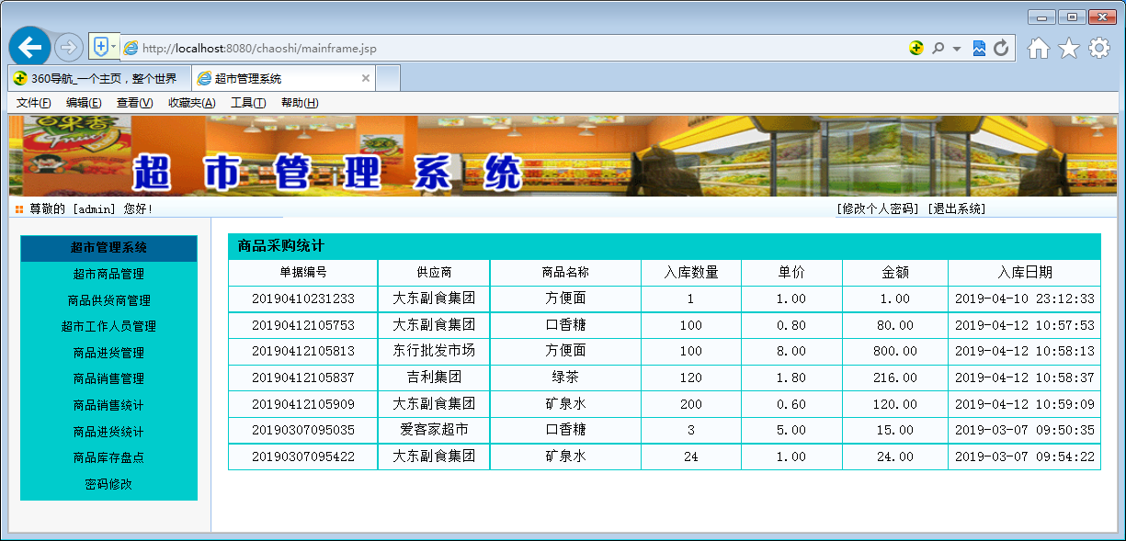图4-12 商品进货统计模块
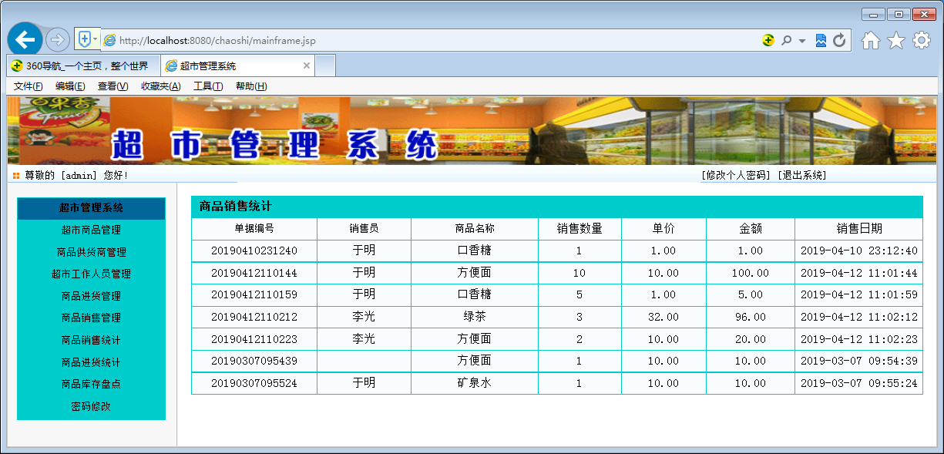

图4-13商品销售统计模块
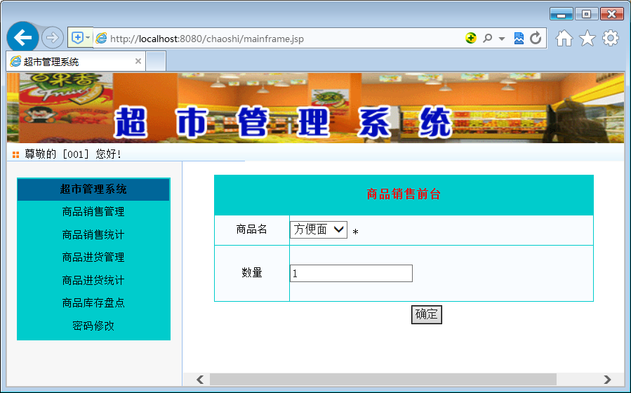

图4-14员工管理子系统页面

